Конспект НОД по подготовке к обучению грамоте
Учитель-логопед: Брякунова Ульяна Петровна, первая категория.
Муниципальное бюджетное дошкольное образовательное учреждение «Детский сад № 20 «Ласточка» комбинированного вида», Свердловская область, город Лесной.
В занятии участвуют три ребёнка из подготовительной группы.
При выборе детей учитывался дифференцированный подход.
Тема занятия: «Звуковой анализ слова из пяти звуков».
Цель: развивать умение анализировать и синтезировать слово из пяти звуков в игровой форме.
Задачи
Образовательные
- Закрепить умение слышать и определять в словах первый и последний звук.
- Упражнять в различении на слух твёрдых и мягких согласных звуков в начале слова (так как дома детям предстоит выполнять звуковой анализ слов из 5-6 звуков, включая согласные мягкие звуки).
- Учить анализу и синтезу слова из пяти звуков в игре «Ребус».
Развивающие
- Продолжать развивать навыки фонематического анализа и синтеза.
- Продолжать развивать координацию речи с движением.
- Развивать зрительное восприятие и внимание.
Воспитательные
- Формировать интерес к занятиям по подготовке к обучению грамоте.
- Воспитывать навыки сотрудничества в игре.
Оборудование
Схемы для характеристики звуков речи, наглядные пособия «Звуковое домино», «Звуковые кубики», наглядное пособие к игре «Цветочек», наглядное пособие для игры «Ребус», ребусы для домашнего задания.
Предварительная работа
Решение основных задач в разделе «Звуковой анализ слова».
Ход занятия
Организационный момент
Формирование положительной установки детей на участие в занятии. Объявление темы занятия.
Логопед:
«Здравствуйте ребята!»
Мы умеем улыбаться, | Дети улыбаются.
Мы умеем удивляться, | Удивляются, пожимают плечами.
Мы умеем сердиться, | Хмурят брови.
Мы умеем огорчаться, | Вздыхают: «О-О-о-о».
Но мы любим улыбаться. | Улыбаются.
Логопед:
«Мы спокойны и добры, приветливы и ласковы. Сделайте глубокий вдох через нос и вдохните в себя свежесть, доброту и красоту. А выдохните через рот все обиды, злобу и огорчения».
Логопед: «Ребята, мы с вами уже многое знаем о звуках речи и умеем делать звуковой анализ слова»?
Дети: «Да».
Логопед: «А хотели бы вы научиться выполнять звуковой анализ длинного слова (из пяти звуков)»?
Дети: «Да».
Дети садятся.
Характеристика звуков речи с помощью схем
Логопед: «Пододвиньте схемы, по которым вы расскажите, что вы знаете о звуках речи».
Ребёнок: «Звуки речи мы слышим и произносим».
Логопед: «На письме звуки речи обозначаются буквами».
Логопед: «Что вы знаете о буквах»?
Ребёнок: «Буквы мы видим и пишем».
Логопед: «Из чего состоят слова»?
Ребёнок: «Слова состоят из звуков».
Логопед: «Какие бывают звуки речи»?
Ребёнок: «Звуки бывают гласные, когда мы их произносим воздух проходит свободно, мы их произносим голосом».
Логопед: «Сколько мы знаем гласных звуков»?
Ребёнок: «Шесть – «А», «О», «И», «У», «Э», «Ы».
Логопед: «Как мы обозначаем гласные звуки»?
Ребёнок: «Гласные звуки обозначаются фишками красного цвета».
Логопед: «А какие ещё бывают звуки речи»?
Ребёнок: «Согласные, когда мы их произносим, воздух встречает преграду: губы, зубы или язык. Они бывают твёрдые и обозначаются фишками синего цвета, и мягкие, обозначаются фишками зелёного цвета».
Логопед: «Молодцы, вы очень хорошо рассказывайте о звуках речи».
Играем в «Звуковое домино» или в игру «Звуковые кубики» (по выбору детей)
Закрепить умение слышать и определять в словах первый и последний звук.
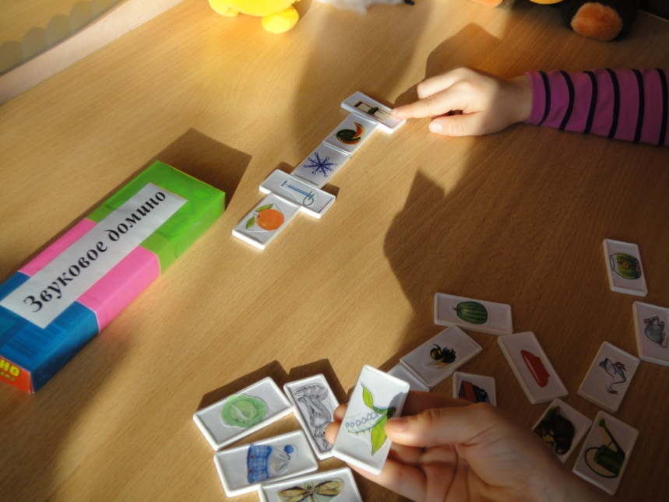
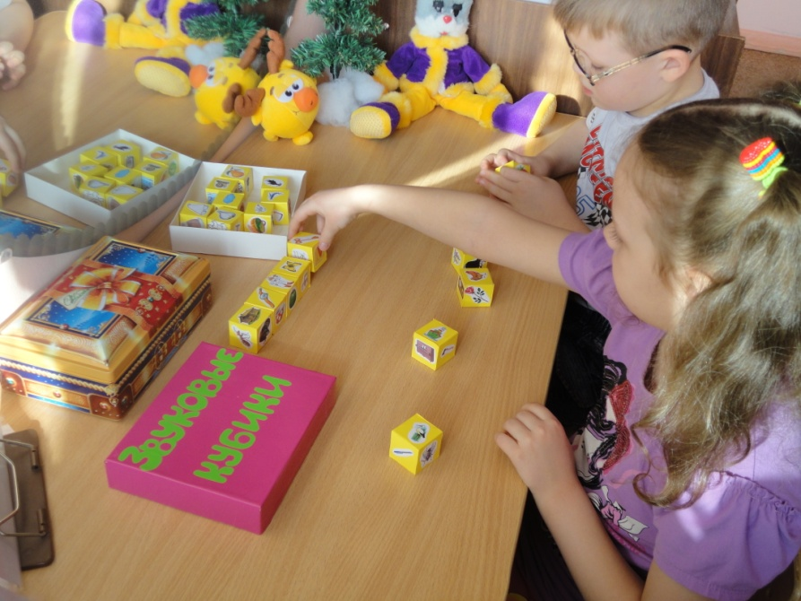
Игра «Цветочек»
Упражнять в различении на слух твёрдых и мягких согласных звуков в начале слова.
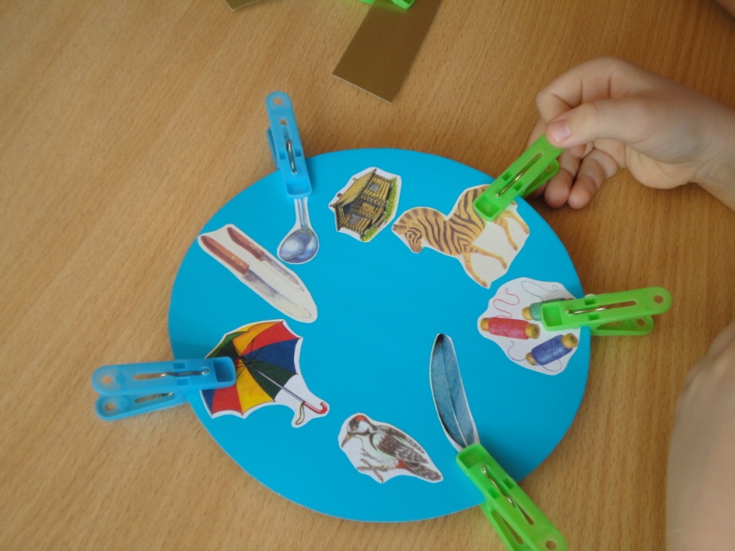
Логопед: «Назовите слово и первый звук в этом слове»?
Ребёнок: «Зонт, в слове «зонт» первый звук [З].
Логопед: «Какой это звук, дайте ему характеристику»?
Ребёнок: «Звук [З] - согласный, твёрдый звук».
Логопед: «Лепестком, какого цвета мы его обозначим»?
Ребёнок: «Лепестком синего цвета».
Логопед: «Назовите слово и первый звук в этом слове»?
Ребёнок: «Зебра, в слове «зебра» первый звук [З’].
Логопед: «Какой это звук, дайте ему характеристику»?
Ребёнок: «Звук [З’] - согласный, мягкий звук».
Логопед: «Лепестком, какого цвета мы его обозначим»?
Ребёнок: «Лепестком зелёного цвета».
Логопед: «Назовите слово и первый звук в этом слове»?
Ребёнок: «половник, в слове «половник» первый звук [П].
Логопед: «Какой это звук, дайте ему характеристику»?
Ребёнок: «Звук [П] - согласный, твёрдый звук».
Логопед: «Лепестком, какого цвета мы его обозначим»?
Ребёнок: «Лепестком синего цвета».
Логопед: «Назовите слово и первый звук в этом слове»?
Ребёнок: «Перо, в слове «перо» первый звук [П’].
Логопед: «Какой это звук, дайте ему характеристику»?
Ребёнок: «Звук [П’] - согласный, мягкий звук».
Логопед: «Лепестком, какого цвета мы его обозначим»?
Ребёнок: «Лепестком зелёного цвета».
Логопед: «Назовите слово и первый звук в этом слове»?
Ребёнок: «Ножи, в слове «ножи» первый звук [Н].
Логопед: «Какой это звук, дайте ему характеристику»?
Ребёнок: «Звук [Н] - согласный, твёрдый звук».
Логопед: «Лепестком, какого цвета мы его обозначим»?
Ребёнок: «Лепестком синего цвета».
Логопед: «Назовите слово и первый звук в этом слове»?
Ребёнок: «Нитки, в слове «нитки» первый звук [Н’].
Логопед: «Какой это звук, дайте ему характеристику»?
Ребёнок: «Звук [Н’] - согласный, мягкий звук».
Логопед: «Лепестком, какого цвета мы его обозначим»?
Ребёнок: «Лепестком зелёного цвета».
Логопед: «Назовите слово и первый звук в этом слове»?
Ребёнок: «Дом, в слове «дом» первый звук [Д].
Логопед: «Какой это звук, дайте ему характеристику»?
Ребёнок: «Звук [Д] - согласный, твёрдый звук».
Логопед: «Лепестком, какого цвета мы его обозначим»?
Ребёнок: «Лепестком синего цвета».
Логопед: «Назовите слово и первый звук в этом слове»?
Ребёнок: «Дятел, в слове «дятел» первый звук [Д’].
Логопед: «Какой это звук, дайте ему характеристику»?
Ребёнок: «Звук [Д’] - согласный, мягкий звук».
Логопед: «Лепестком, какого цвета мы его обозначим»?
Ребёнок: «Лепестком зелёного цвета».
Логопед: «Замечательный цветочек у нас получился».
Логопед: «Молодцы ребята, вы не допустили ошибок, определяя твёрдость и мягкость согласных звуков в начале слова».
Логопед: «Вы, устали? Предлагаю немного передохнуть и поиграть в игру «Как живешь». На каждый вопрос вы дружно отвечаете хором: «Вот так!» и показываете нужное действие жестом. Играем 3 раза с изменением темпа.
Как живешь?
А плывешь?
Вдаль глядишь?
Ночью спишь?
А идешь?
Машешь вслед?
Как шалишь?
А сидишь?
Логопед: «Присаживайтесь».
Настольная дидактическая игра «РЕБУС»
Учить анализу и синтезу слова из пяти звуков в игровой форме.
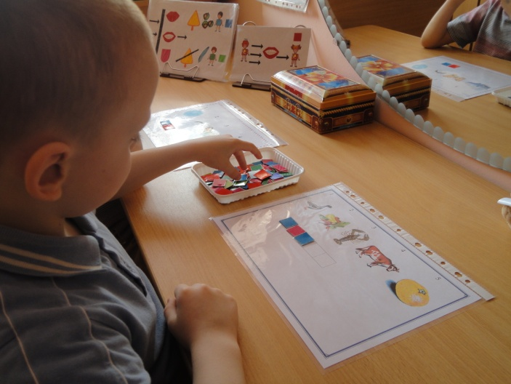
Логопед нацеливает детей на отгадывание слова, зашифрованного в картинках.
Логопед: «Ребята, а что же такое «ребус»»?
Ребёнок: «Ребус – это загадка».
Логопед: «Сколько звуков в зашифрованном слове и почему»?
Ребёнок: «В слове 5 звуков, потому что в ребусе 5 картинок».
Логопед: «Давайте назовём все картинки»?
Ребёнок: «Гусь, овощи, рак, корова, апельсин».
Логопед: «Назовите первую картинку и начальный звук»?
Ребёнок: «Гусь», первый звук [Г]».
Логопед: «Какой это звук и фишкой, какого цвета мы его обозначим»?
Ребёнок: «Звук [Г] - согласный, твёрдый звук, обозначим фишкой синего цвета».
Логопед: «Назовите вторую картинку и начальный звук»?
Ребёнок: «Овощи», первый звук [О].
Логопед: «Какой это звук и фишкой, какого цвета мы его обозначим»?
Ребёнок: «Звук [О] - гласный звук, обозначим фишкой красного цвета».
Логопед: «Давайте соединим звуки, что получится»?
Дети: «Го».
Логопед: «Назовите третью картинку и начальный звук»?
Ребёнок: «Рак», первый звук [Р]».
Логопед: «Какой это звук и фишкой, какого цвета мы его обозначим»?
Ребёнок: «Звук [Р] - согласный, твёрдый звук, обозначим фишкой синего цвета».
Логопед: «Давайте соединим звуки, что получится»?
Дети: «Гор».
Логопед: «Назовите четвёртую картинку и начальный звук»?
Ребёнок: «Корова, первый звук [К]».
Логопед: «Какой это звук и фишкой, какого цвета мы его обозначим»?
Ребёнок: «Звук [К] - согласный, твёрдый звук, обозначаем фишкой синего цвета.
Логопед: «Давайте соединим звуки, что получится»?
Дети: «Горк».
Логопед: «Назови пятую картинку и начальный звук»?
Ребёнок: «Апельсин», первый звук [А]».
Логопед: «Какой это звук и фишкой, какого цвета мы его обозначим»?
Ребёнок: «Звук [И] - гласный, обозначим его фишкой красного цвета».
Логопед: «Давайте соединим звуки, что получится»?
Дети: «Горка».
Логопед: «Давайте назовём все звуки»?
Ребёнок: «[Г], [О], [Р], [К], [А]».
Дети называют всё слово целиком. Логопед показывает картинку «горка».
Дети: «Это слово «горка»».
Логопед: «А горка, что это»?
Дети: «Горка – это сооружение, чтобы скатываться вниз».
Логопед: «Сколько звуков в слове «горка»»?
Ребёнок: «В слове «горка» 5 звуков».
Логопед: «Сколько гласных звуков в этом слове, назовите их»?
Ребёнок: «Два звука, [О], [А]».
Логопед: «Сколько согласных звуков в слове, назовите их»?
Ребёнок: «Три звука, «[Г], [Р], [К]».
Логопед: «Сколько твёрдых согласных звуков в этом слове»?
Ребёнок: «Три звука, «[Г], [Р], [К]».
Логопед: «Сколько мягких согласных звуков в слове»?
Ребёнок: «Их нет».
Логопед: «Назовите второй звук в слове (пятый, третий, первый, …)»?
Логопед: «Вам понравилось играть со звуками речи»?
Логопед: «Какая игра понравилась больше всего»?
Дети отвечают.
Итог
Логопед: «Сегодня, мы с вами научились составлять звуковую схему длинного слова, поиграли со звуками речи. Ребята вы молодцы, а я хотела бы вам подарить вот такие «ребусы», которые вы отгадаете и раскрасите звуковые схемы. До свидания, ребята».

